Дельта-14
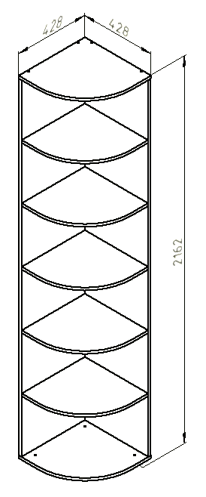

Габариты (ДхШхВ) | Д43*В216*Г43
Индивидуальная упаковка | Гофрокороб
Общий вес изделия | 33кг
Объем изделия | 0,1 м3
Количество упаковок | 1 шт.
Материал каркаса | ЛДСП - Egger
Фурнитура | Пр-во Россия, Турция, Германия
Кромка | ПВХ 0,4мм пр-во Россия
Цвет корпуса | Дуб молочный
Гарантия | 18 мес.

Описание:
Шкаф концевой - это удобный модульный элемент мебели для хранения личных вещей, книг и размещения разнообразных элементов декора. Включает в себя 5 открытых полок. Может быть использован как отдельный предмет мебели, который можно компактно разместить в углу комнаты, так и в качестве завершающего элемента комплекса. Оригинальный дизайн и скругленные углы добавят плавных линий и избавят весь комплекс от внешней угловатости. Шкаф установлен на регулируемых опорах.

